ПОРТФОЛИО ПРЕПОДАВАТЕЛЯ
Жумабеков Жарылкап Куанышбекович
- Основные сведения
Дата рождения | 18.05.1960 год | 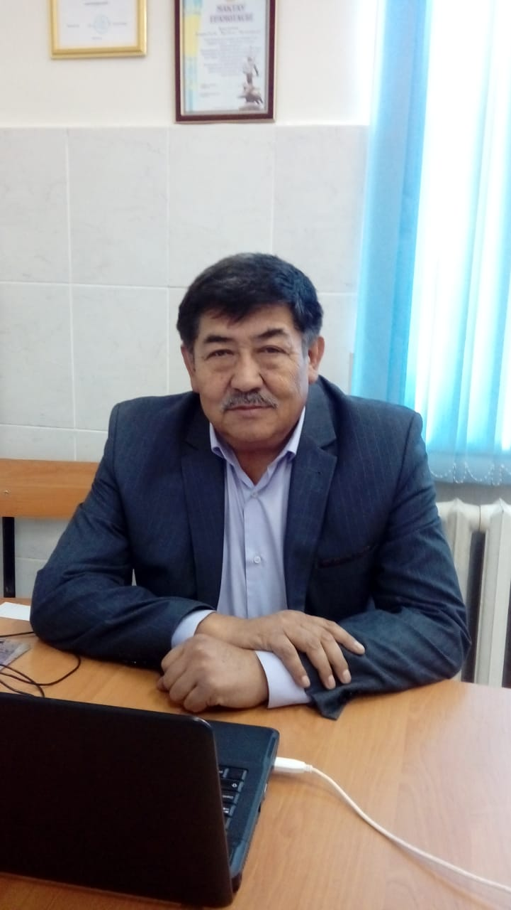
Должность | и.о.доцента кафедры
Ученая степень | к.м.н
Ученое звание | и.о.доцента

- Образование

№  п/п | Год окончания | Официальное название  Учебного заведения | Специальность/  направление | Квалификация
2.1 | 1983 | Алма-Атинский государственний медицинский институт | Педиатрия | Врач -педиатр

- Опыт научно-педагогической работы

№ п/п | Период работы (годы) | Официальное название организации, структурное подразделение | Должность
3.1 | 2006-2007гг | Южно-Казахстанская государственная медицинская академия | ассистент кафедры
3.2 | 2007-2017 | Южно-Казахстанская государственная фармоцевтическая академия | и.о.доцента
3.3 | 2017 по н/в | Южно-Казахстанская медицинская академия | и.о.доцента
Общий стаж научно-педагогической работы 12 лет

- Преподаваемые дисциплины

Наименование
Детские болезни в стационаре

- Методическая работа
(за последние 3 года)
№  п/п | Наименование | Результат
5.1 | Рабочие программы и силлабусы учебных дисциплин | Ежегодно разрабатываются, актуализируются и представляются для утверждения
5.2 | Программы практик | -
5.3 | Подготовка учебников,  учебных пособий, учебно- методических пособий
5.4 | Подготовка практикумов, тестовых вопросов, сборников  Задач | Ежегодно составляется 1000 тестовые вопросы
5.5 | Подготовка справочной  Литературы | -
5.6 | Разработка наглядных пособий | Разработка слайдов:  -«Детские болезни в стационаре»
5.7 | Разработка интерактивных форм | По реализуемым дисциплинам в ДБСотражены интерактивные формы проведения учебных занятий: круглые столы, дискуссии, разбор  ситуационных заданий, деловые игры

- Диссертации
№  п/п | Название (ученая степень, специальность, тема) | Место, год защиты
6.1 | Клинико-патогенетическая характеристика хронических гастродуоденитов у детей | 18.12.2002г. – кандидат мед. наук  Научной центр педиатрии и детской хирургии

7.Область научных интересов
Ключевые слова, характеризующие область научных интересов
педиатрия

8.Научно-исследовательскаядеятельность
(запоследние 3 года)
Научные проекты
№ п/п | Названиепроекта, гранта, контракта | Год | Статусучастника  Проекта
8.1 | - | - | -

Публикационная активность
№  п/п |  |  |  |  | Наименование, место  Издания |  |  |  |  | Год | Печ.  лист
8.5 |  | Монографии:  - в изданиях, индексируемых российским индексом научного цитирования с аффилиацией с Академией  - с грифомфилиала,Академии |  |  | - |  |  |  |  | - | -
8.6 |  | Публикации в изданиях,  индексируемыхWeb of science или Scopus |  |  |  |  |  |  |  | - | -
8.7 |  | Публикации в изданиях, включенных в перечень ВАК)
8.8 |  | Публикации в изданиях, индексируемых Российским индексом научного цитирования с аффилиацией Академии |  |  | - |  |  |  |  | - | -
8.9 |  | Публикации в других изданиях |  |  | Клинико-молекулярные основы регуляции тканевой гипоксии у детей.  Тезисы VI Конгресса педиатров стран СНГ «Ребенок и общество: проблемы здоровья, развития и питания», Минск 9-10 октября, С. 95 2015  Значимость гипертермического синдрома у новорожденных детей и детей раннего возраста при диагностике и лечении перинатальных поражений ЦНС.  Тезисы VI Конгресса педиатров стран СНГ «Ребенок и общество: проблемы здоровья, развития и питания», Минск 9-10 октября, С. 95 2015  «Дебют ДЦП у новорожденного и у детей раннего возраста». Международная конференция посвященному к 25-летию независимости РК.г. Шымкент 21-22 апреля 2016г стр-170-171  Вестник ЮКГФА  «Оценка и значимость диагностике и инвалидизации» Международная конференция посвященному к 25-летию независимости РК.г. Шымкент 21-22 апреля 2016г стр-170-172  Вестник ЮКГФА  Особенности проблемы детской инвалидности в ЮКО и научные организационные основы и ее решения. VIII сьезд детских врачей РК. Сборник научных трудов. Г. Алматы октябрь 2016г стр 122-123  Неревматические кардиты-как основа формировании аритмии, коронарного синдрома и сердечной недостаточности в онкогенезе: у детей, подростков и взрослых.  Х сьезд кардиолгов РК и V сьезд терапевтов посвященному к 40 летию Алматинской декларации 6-7 июня 2018г г. Алматы. Терапевтический вестних №1 стр 122-123
Участие в научно-исследовательской и (или) творческой работе обучающихся
№  п/п | Наименование |  | Название работ,  Автор |  |  | Место, время  Проведения |  | Результат
8.10 | Руководство  работами, представленными обучающимися:  - на международныеи (или) всероссийские  конкурсы, конференции;  - другие конференции  - круглые столы, заседания  Дискуссионного клуба |  | - |  |  | - |  | -
8.11 | Руководствостуденческими научными кружками |  | - |  |  | - |  | -
Публичное представление результатов научно-исследовательской деятельности
№  п/п | Наименование |  |  | Место |  |  | Год |  | Результат
8.12 | Участие в международных конгрессах, симпозиумах, конференциях сдокладом |  |  | - |  |  | - |  | -
8.13 | Выступления с докладом на конференциях (всероссийских, региональных, вузовских) |  |  | - |  |  | - |  | -
8.14 | Выступления с докладом на заседаниях научного сообщества дискуссионного клуба, круглых столов, проблемных семинарах |  |  | - |  |  | - |  | -

- Повышение квалификации
(запоследние 3 года)
№ п/п | Годпрохождения | Название программы и объем программы в часах | Официальноеназваниеорганизации
9.1 | 2014 | Актульные проблемы в педиатрии-216 часов | РИПОВ г.Шымкент
9.2 | 2017 | Исследователь и ученый-54 часов | ЮКГФА
9.3 | 2017 | Эффективный преподаватель-54 часов | ЮКГФА
9.4 | 2017 | ПОО-54 часов | ЮКГФА

- Награды, грамоты, благодарности
№ п/п | Название | Наименование организации выдавшей награду, грамоту, благодарность | Годприсвоения
10.1 | Похвальная грамота «За активную, плодотворную работу» | ЮКГФА | 2016

